**Образец школьной формы**

**МОУ СОШ № 53 г.Сочи**

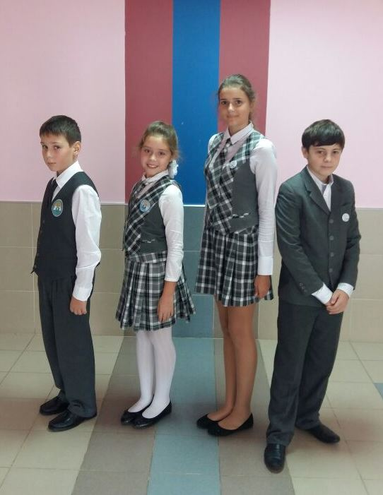

|  |  |
| --- | --- |
| C:\Users\koptsevaev\Desktop\школьная форма\2 поток\53\Снимок.PNG | C:\Users\Звезда56\Desktop\школьная форма\2 поток\53\IMG-20161012-WA0066.jpg |
| C:\Users\User\Desktop\форма\1.JPG | http://www.forma36.ru/images/stories/2012/IMG_8902.jpg |